Муниципальное бюджетное дошкольное образовательное учреждение «Детский сад комбинированного вида № 53 «Светофорик» г. Альметьевска»
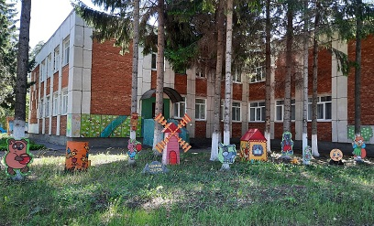

ГОД СОЗДАНИЯ УЧРЕЖДЕНИЯ:
1987г.
ХРОНОЛОГИЯ СТАНОВЛЕНИЯ ДОУ:
Детский сад открыт организацией АТХ 14 в 1987г. Далее передан УО АМР РТ.

В МБДОУ «Д\с № 53 «Светофорик» функционирует 11 групп. Из них:
Ранний возраст – 2 группы
Младший возраст – 4 группы
Средний возраст – 2 группы (1 группа логопедическая для детей ТНР).
Старший возраст – 1 группа
Подготовительный к школе возраст – 2 группы.
Всего-289 детей.
Детский сад укомплектован сотрудниками на 100%.Всего сотрудников – 62 чел. Из них: Административный персонал-2 чел. (3%).Педагогический состав -28 чел (41%). МОП-32 чел (56%).
Педагогический состав имеет базовое дошкольное образование. Младшие воспитатели прошли переподготовку по должности.
Всего педагогов -28. Имеют высшее образование 25 чел.-92%
Из них с 1 кв. кат-15 чел (57%).
Прошли курсы повышения квалификации или профессиональную переподготовку -20 (71 %).

ЗАВЕДУЮЩИЕ
 | ФИО директора (полностью) | Период руководства | Награды, звания
1 | Беланогова Фаина Федоровна | С 1987г. по 1998г.
2 | Ибрагимова Альфия Замировна | С 1998г. по 2006г.
3 | Гаврилова Альфия Авхадиевна | С 2006г.-по 2010г.
4 | Дерзакова Гюзелия Раисовна | С2010г. по настоящее время | Почетная грамота МО и Н РТ, 2018г.

Воспитатели:
Имеющие ГОСУДАРСТВЕННЫЕ НАГРАДЫ РТ:

 | Награды, звания | ФИО | Год получения
1 | Почетная грамота Министерства образования и Науки Республики Татарстан | Ефимова Елена Александровна | 2020г.
2 | Почетная грамота Министерства образования и Науки Республики Татарстан | Мирсаяпова Гульнара Хусаеновна | 2023г.
3 | Почетная грамота Министерства образования и Науки Республики Татарстан | Маклова Наталья Александровна | 2022г.

КОЛИЧЕСТВО ВЫПУСКОВ:
36 выпусков
ДОСТИЖЕНИЯ ДОУ: ЗАСЛУГИ, НАГРАДЫ УЧРЕЖДЕНИЯ, ГОД ПОЛУЧЕНИЯ
Всероссийский телевизионный конкурс «Безнен Заман/ Наше Время», Победители в номинации «Танцевальное творчество», 2019г.
Всероссийский конкурс «Образцовый детский сад -2022». Диплом лауреата - победителя.
Республиканский конкурс среди муниципальных образовательных организаций на реализацию проекта, направленного на сохранение и развитие языков, традиций, культур народов, проживающих на территории Республики Татарстан. Победители Гранта. 2022г.
Всероссийский конкурс «Лучшие практики образовательных учреждений», Диплом лауреата – победителя, 2023г.

ОБЩЕСТВЕННЫЕ ОБЪЕДИНЕНИЯ СОТРУДНИКОВ НАЗВАНИЕ, РУКОВОДИТЕЛЬ
Консультационный пункт, руководитель педагог-психолог Маклова Н.А.
Задачи КП – оказание консультативной помощи родителям (законным представителям) и повышение их психологической компетентности в вопросах воспитания, обучения и развития ребенка; диагностика особенностей развития интеллектуальной, эмоциональной и волевой сферы детей; оказание дошкольниам содействия в социализации; обеспечение успешной адаптации при поступлении в ДОУ или школу;информирование родителей (законных представителей) об учреждениях системы образования, которые могут оказать квалифицированную помощь ребенку в соответствии с его индивидуальными особенностями.

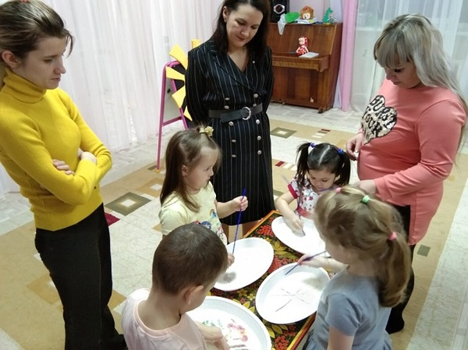
Совместная игровая деятельность с детьми и родителями

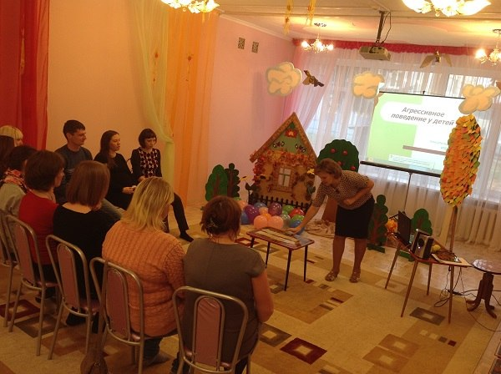
Консультация родителей по вопросам агрессии у детей

РУКОВОДИТЕЛЬ ДОУ
Дерзакова Гюзелия Раисовна
ПРЕДСЕДАТЕЛЬ ПРОФКОМА
Садриева Лилия Ильдаровна
ПРЕДСТАВИТЕЛЬ МОЛОДЕЖНОЙ ОРГ-ИИ
Беланогова Мария Александровна
ФОТОАРХИВ И ФОТОГАЛЕРЕЯ

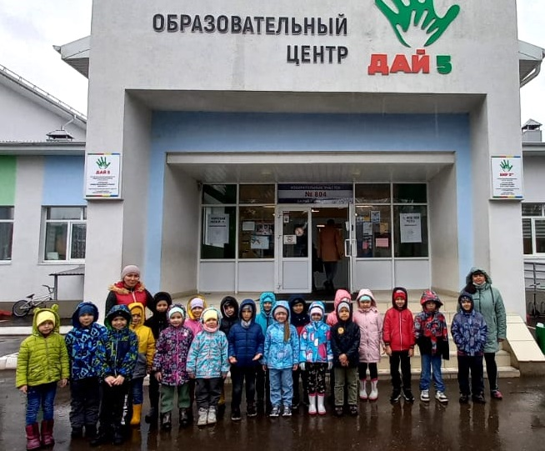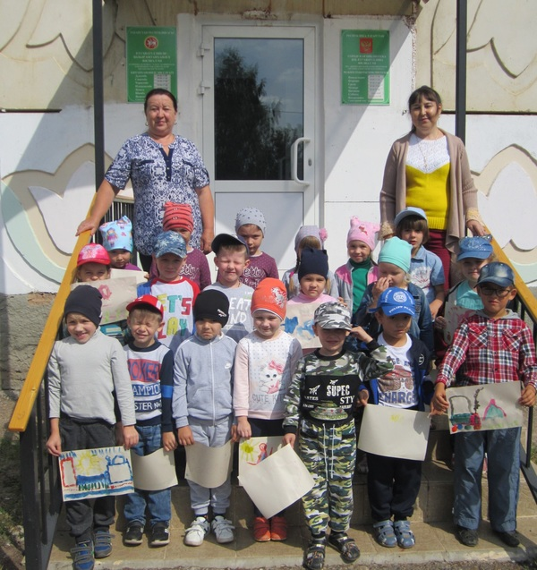
Экскурсия в СОШ № 21 «ОЦ Дай 5», 2021 г. Экскурсия в детскую библиотеку
им. Р.Тухватуллина, 2022 г.

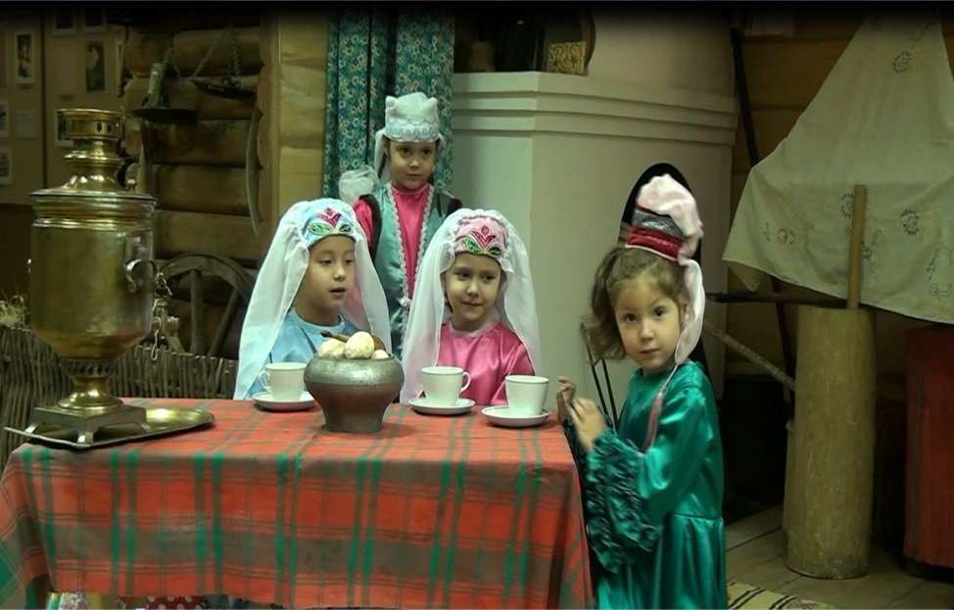
Альметьевский краеведческий музей.
Театрализованная постановка сказки воспитанниками ДОУ «Три сестры», 2021 г.

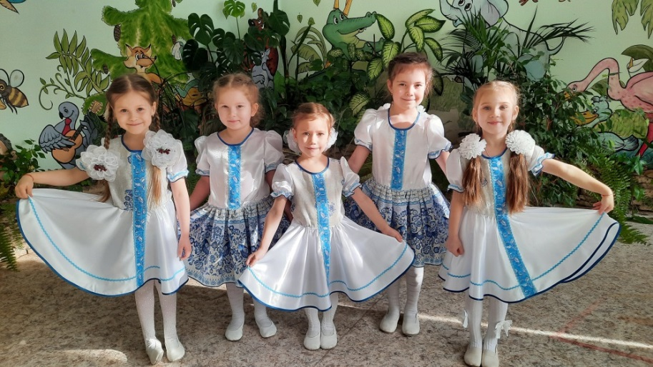
Ансамбль «Русская кадриль».
Победители городского конкурса детского творчества «Звездочки 2022»

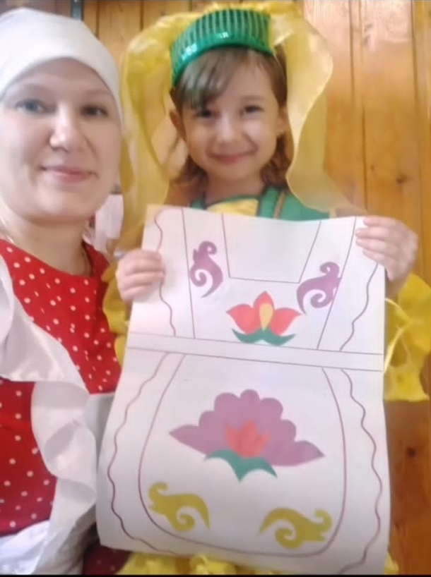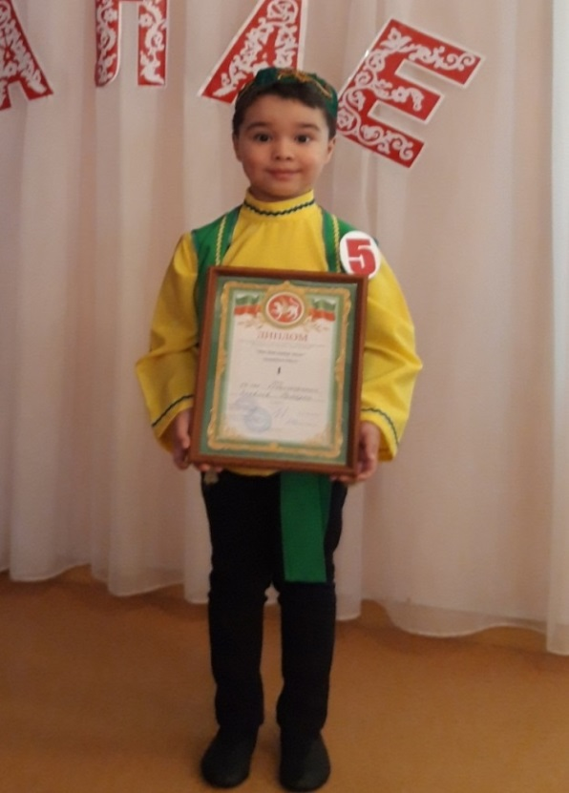
Он-лайн уроки в сети «Интернет», 2021 г. Победитель городского конкурса «Татар малае», 2021 г.

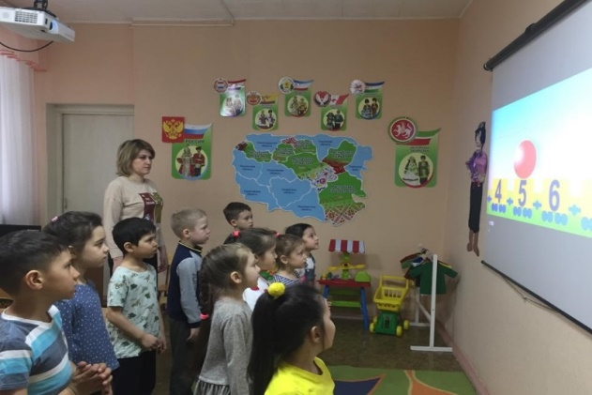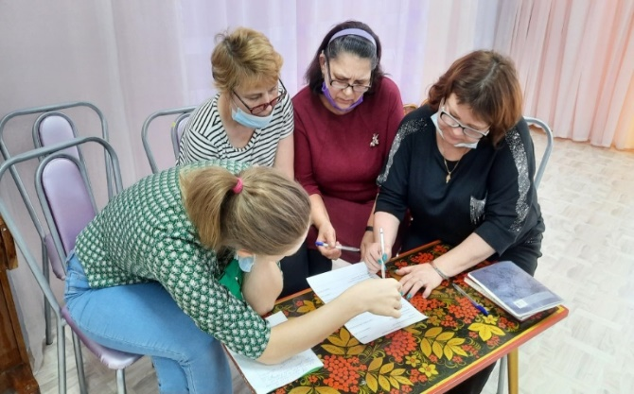
Открытое занятие Деловая игра с педагогами ДОУ
по обучению детей тарскому языку, 2023 г. «Педагогический экспрес», 2021 г.

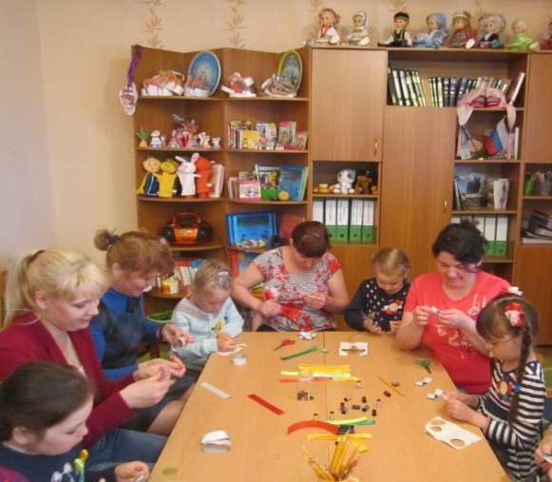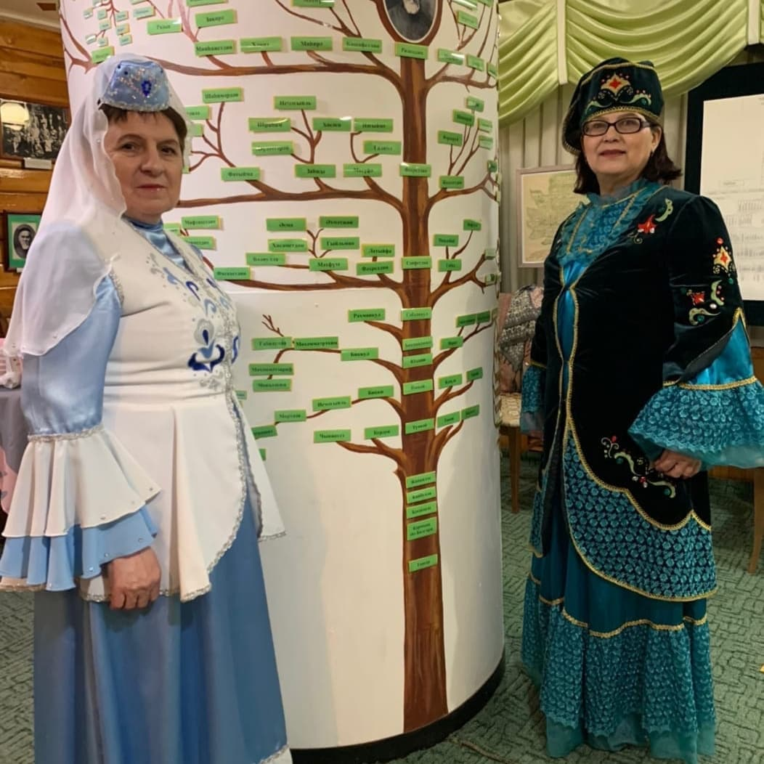
Родительский клуб «Мамина школа», 2019 г. Экскурсия педагогов ДОУ
в музей им.Р. Фахретдина, 2021 г.

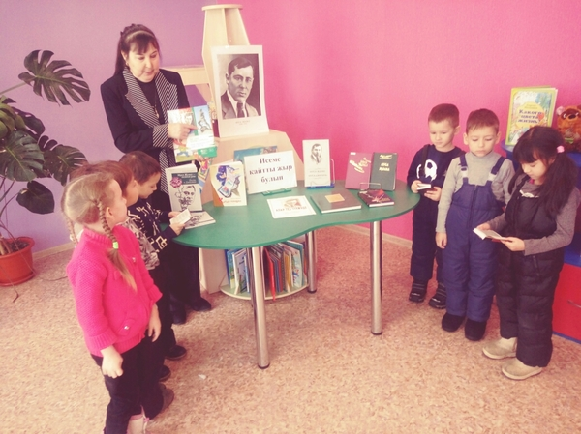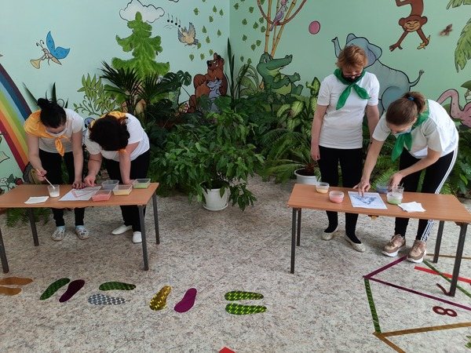
Экскурсия в детскую библиотеку им. Р.Тухватуллина КВН среди педагогов ДОУ г. Альметьевска
«День рождения М.Джалиля», 2020 г. «Назад в будущее», 2019 г.

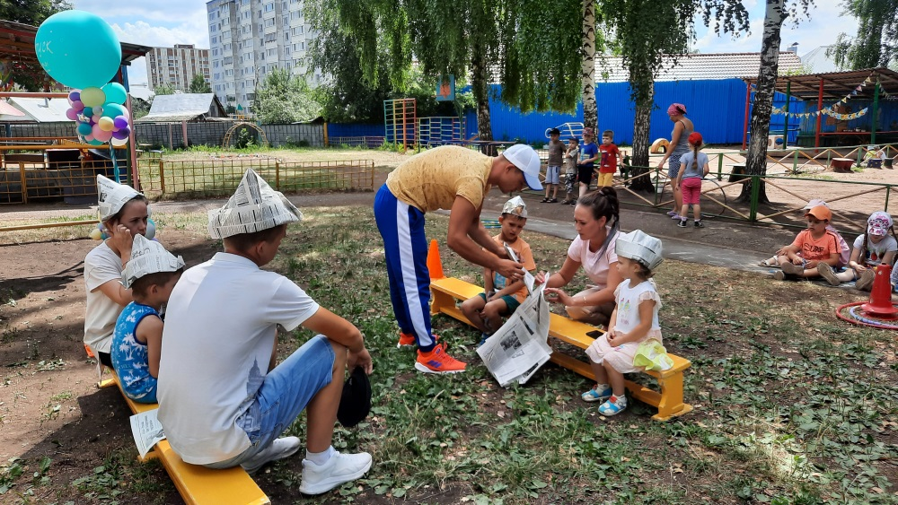
Совместное мероприятие с родителями «День семьи, любви и верности», 2023 г.

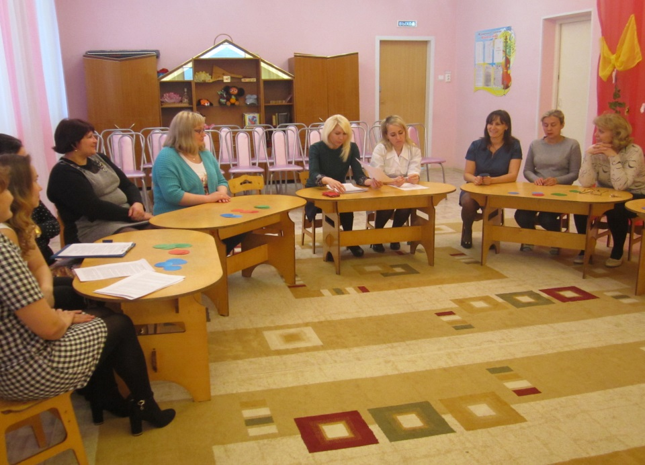
Родительская конференция «В школу с радостью!», 2018 г.

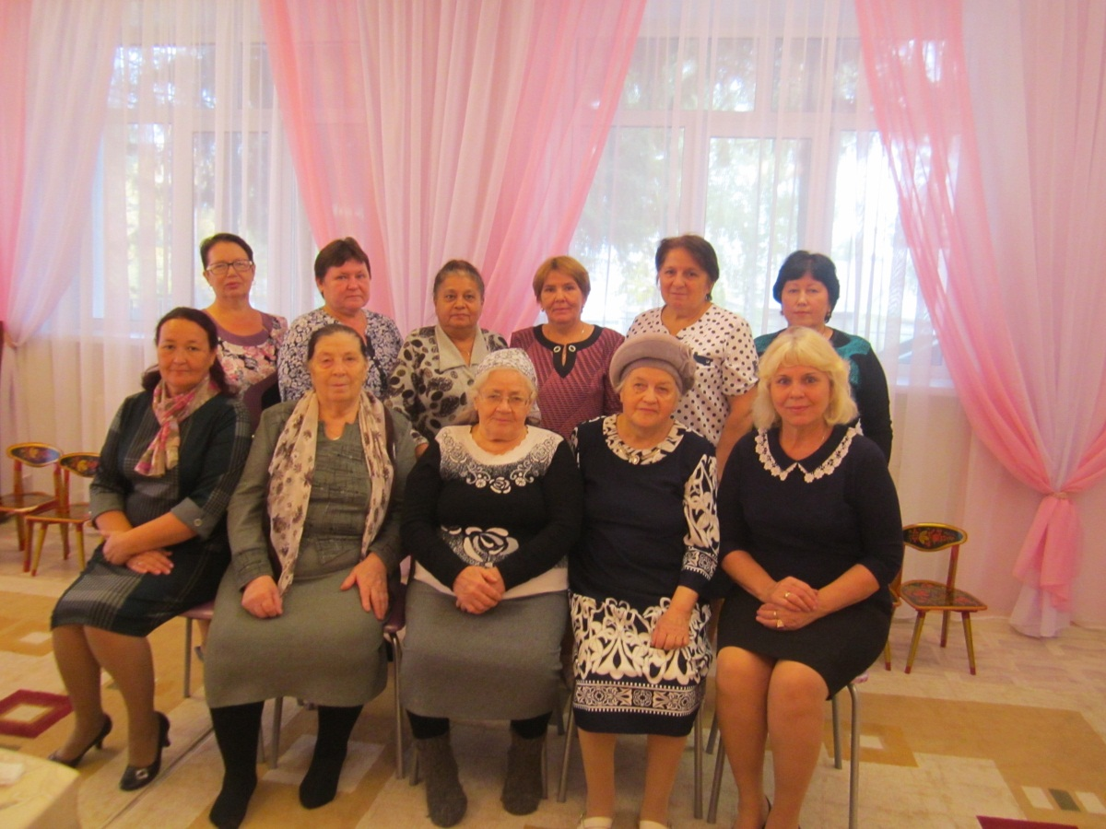
1 октября «День пожилых!», 2016 год

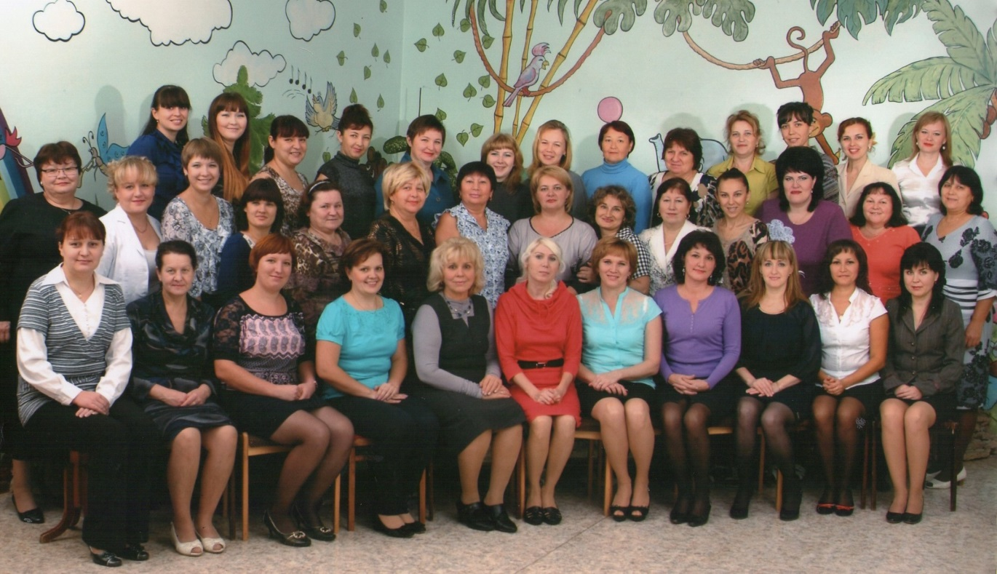
Наш большой и дружный коллектив, 2024 год

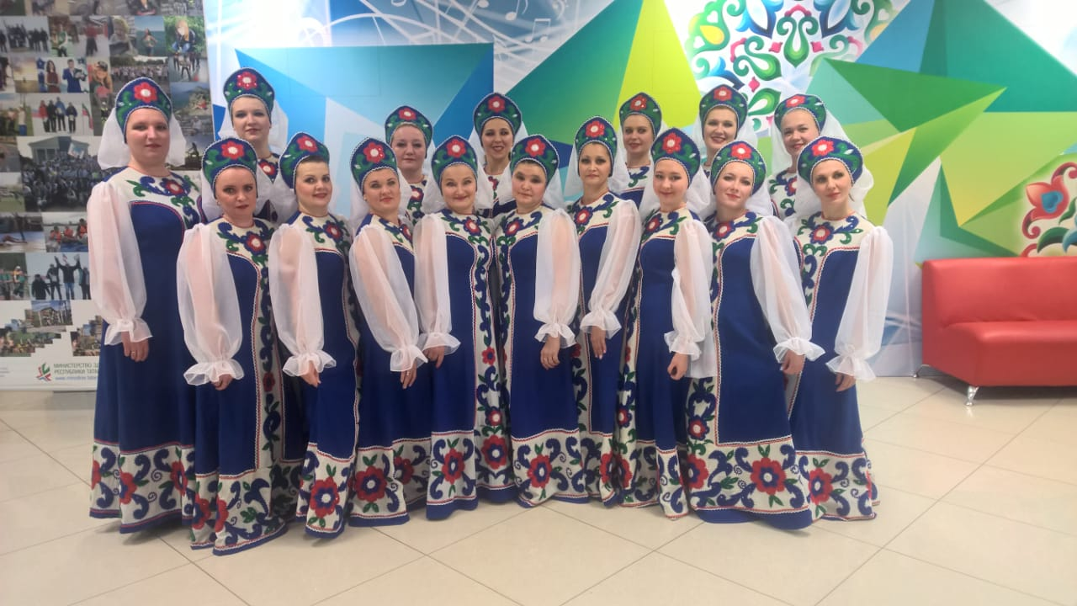
Наши победители республиканского конкурса «Безнен заман», 2018 год

